Практическая работа №5.
ФИО: Астахов Сергей Павлович
Группа: ИКБО-50-23
Данный отчет должен содержать скриншоты выполнения работы (замените скриншотом слово <..скриншот..> в соответствующем пункте).
На ВСЕХ скриншотах, которые вы делаете, должно быть видно ваше ФИО и группу (для этого откройте блокнот и запишите их там), текущую дату и время и номер ВМ.
Задание 1: добавление компьютера в домен, настройка групповой политики
- Подключение компьютера к домену
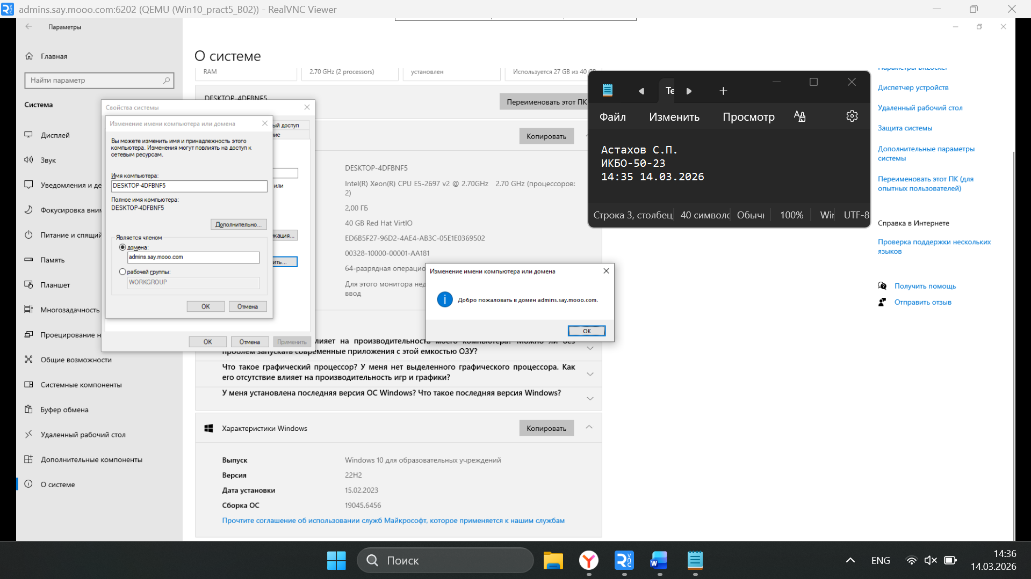
- Установка компонент
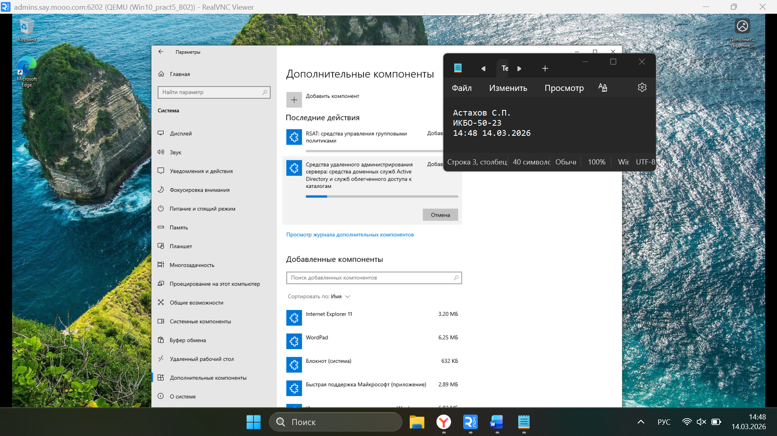
5 hours later

- Добавленный пользователь
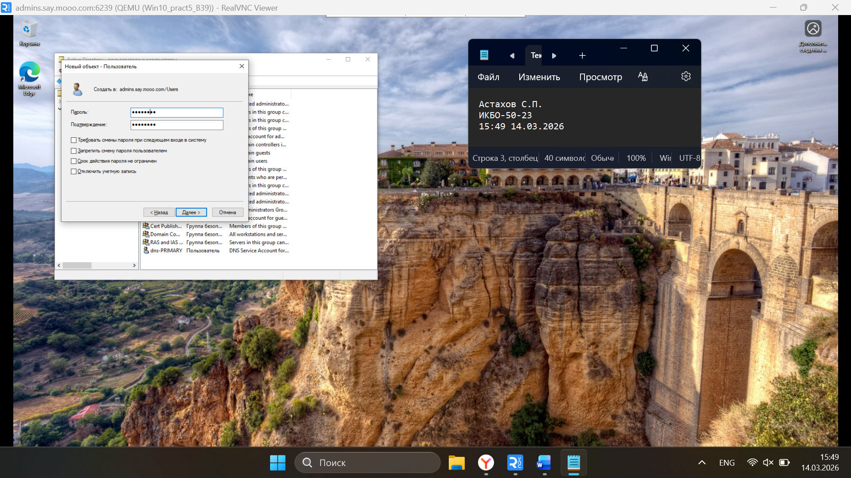
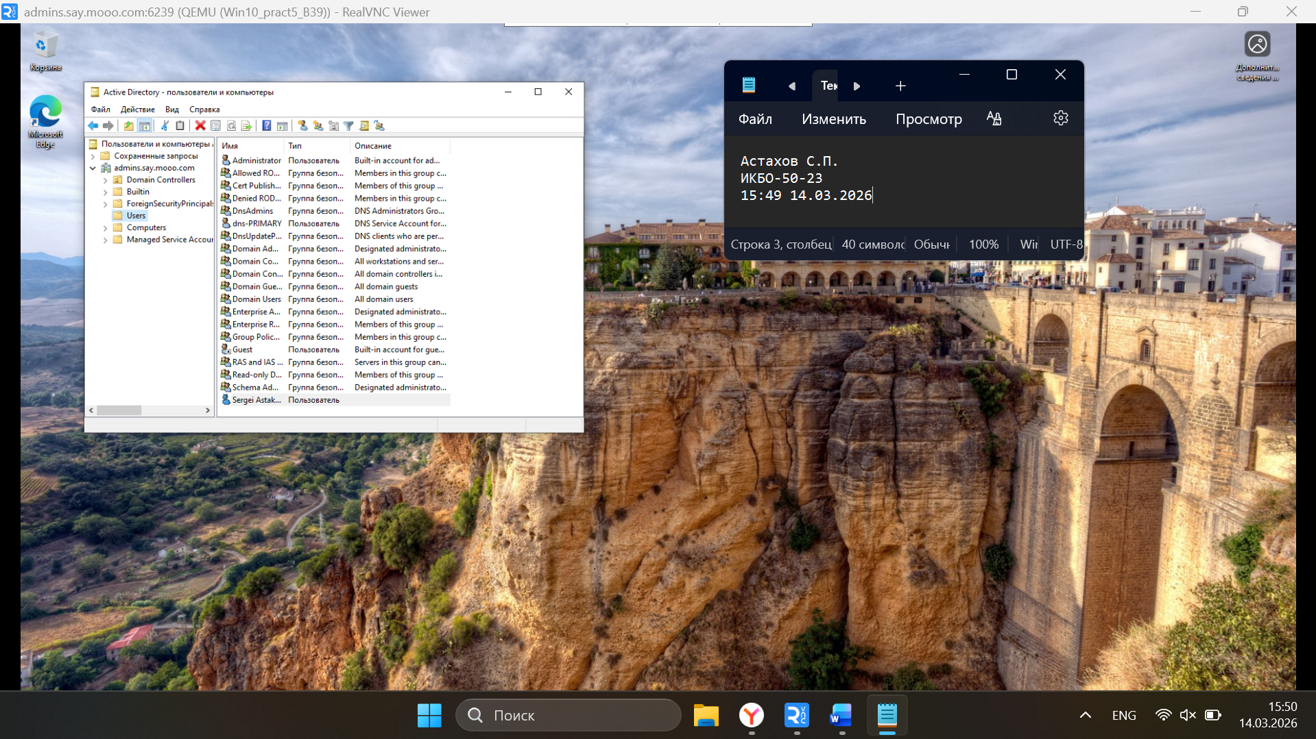
- Отключение обновлений
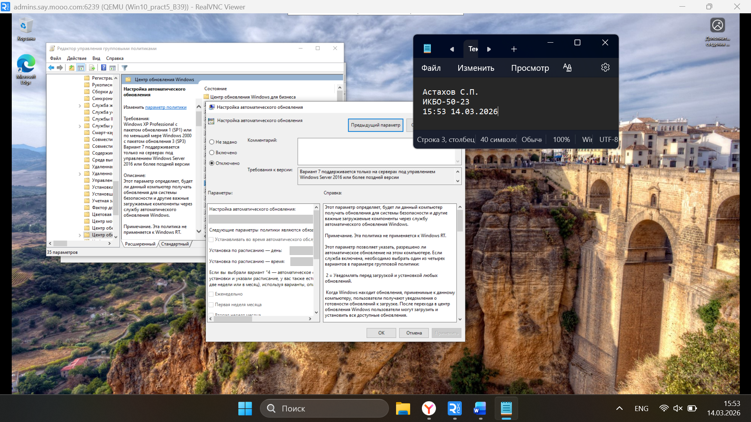
- Изменение обоев рабочего стола для всех пользователей
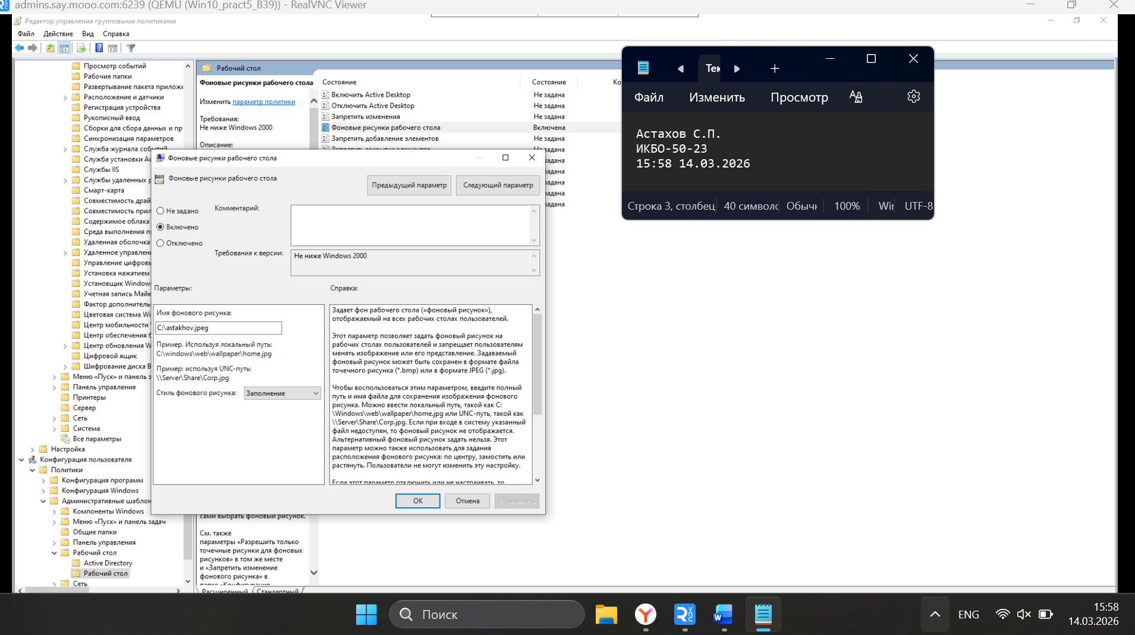
- Установка браузера Mozilla Firefox
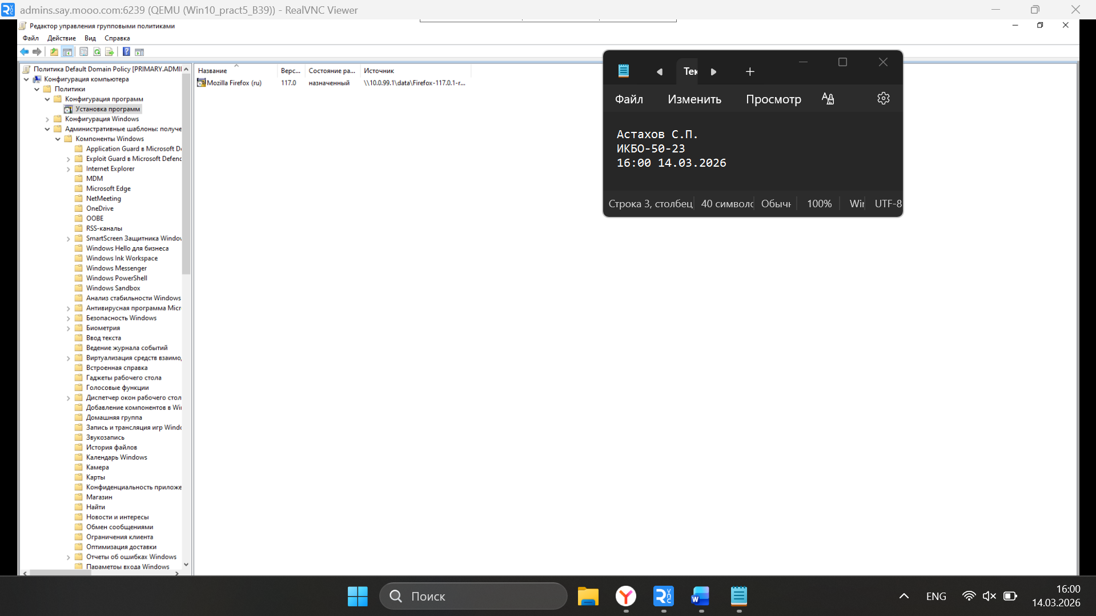
- Проверка изменения фона рабочего стола и установки браузера для созданного пользователя
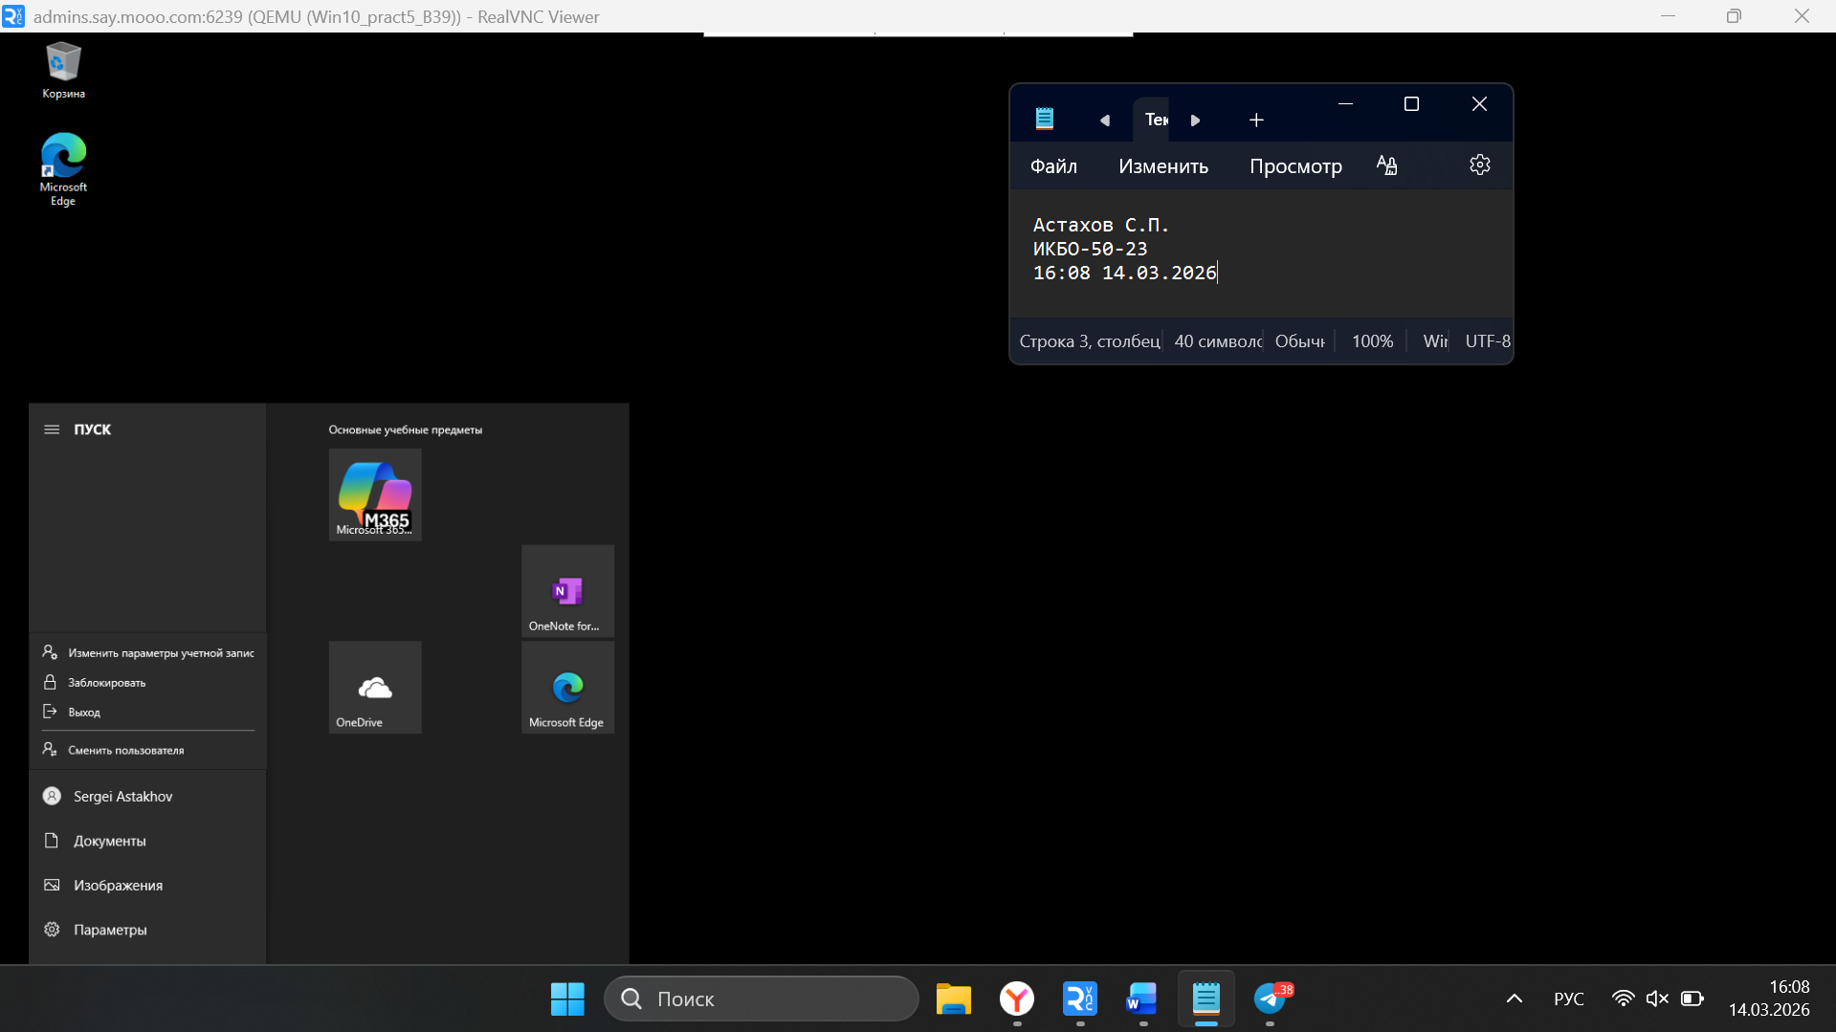
- Проверка изменения фона рабочего стола и установки браузера для администратора домена
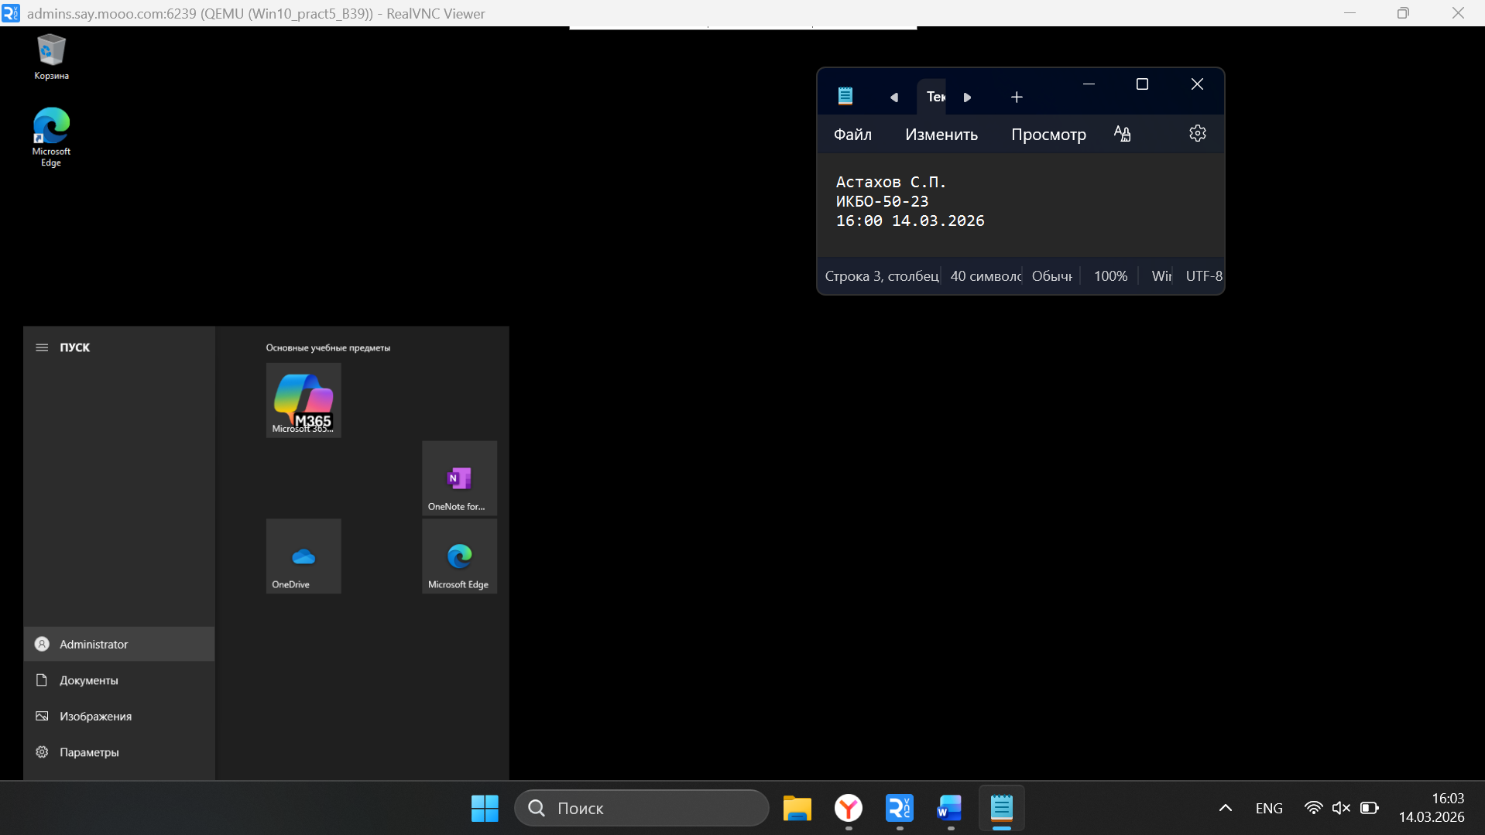
- Результат работы rsop.msc
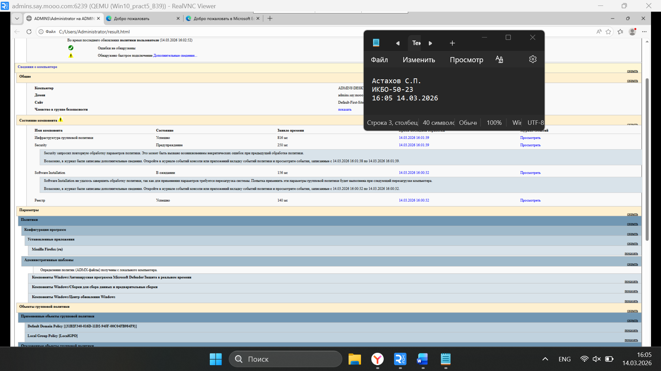
Не забудьте выключить виртуальную машину после себя (Пуск – Завершение работы)

